# 1、综述

## 1.1功能描述

EDITTOOL软件功能：

1. 所有下载的录像片段（从HDD/NVR或无线下载）并通过编辑软件编辑后的所有录像片段保留《IMU160-SMU260_Proposed_DDU_GUI_Layout》第7.5节第17条规定的所有元数据。
2. 编辑软件具有以下功能的搜索功能
   1. 车号搜索
   2. 火车ID搜索
   3. 车站搜索
   4. 时间或日期搜索
3. 可备份指定时间内的指定摄像机，且可选择以加密格式备份或以开放格式备份。
4. 编辑软件提供多个摄像机查看模板，可选择全部摄像机、车厢内部、外部摄像机查看，并可以自定义屏幕布局。
5. 编辑软件进度条以录像真实时间为基准显示时间刻度轴，系统断电或出现故障，显示时间轴上的中端。
6. 编辑软件播放器模块可对视频进行快放、慢放、逐帧播放及截图功能。
7. 编辑软件提供导出SEQ，并提供LITEVIEW播放导出的SEQ文件。
8. 编辑软件提供使用元数据显示用户可配置文本覆盖的功能。

LITE VIEWER软件功能

1. 播放编辑软件导出的SEQ，并在相同不居中播放。
2. LITE VIEWER软件播放器模块可对视频进行快放、慢放、逐帧播放。
3. LITE VIEWER允许用户选择并播放任何单个缩略图片段，或按顺序播放所有片段。

## 1.2系统介绍

硬件环境：PC

操作系统：windows 10 x64

开发工具：QT5

# 2、软件设计框架图

## 2.1 软件框图

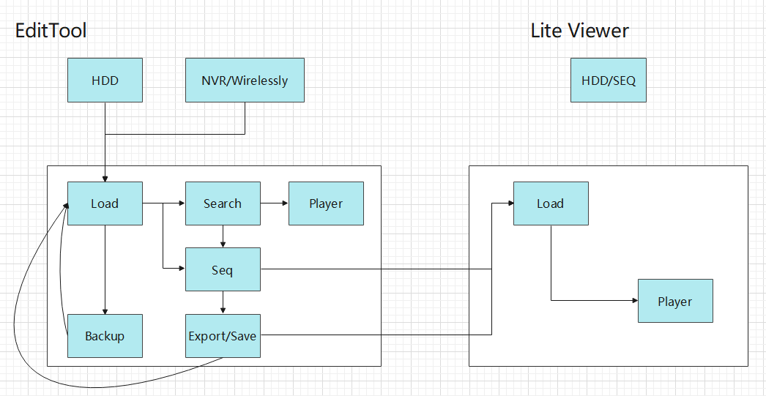

## 2.2 软件流程图

### 2.2.1 Search&Backup模块

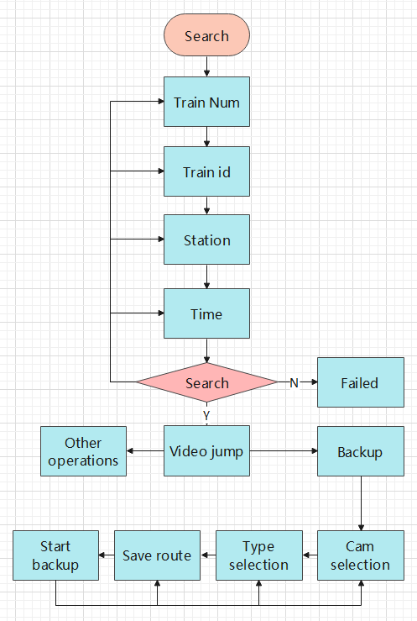

### 2.2.2 Sequence模块

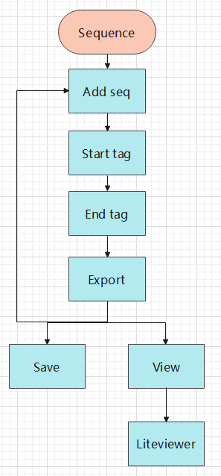

### 2.2.3 Text overlay/OSD模块

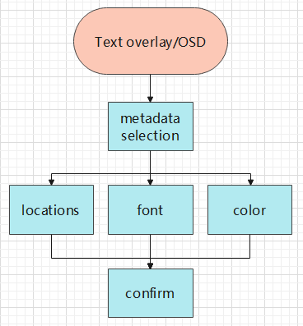

### 2.2.4 Player ctl模块

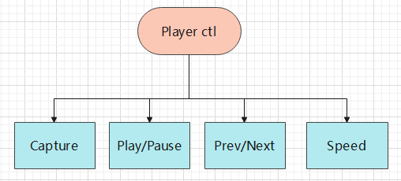

# 4、GUI图

### 4.1 打开媒体文件

Open Storage Media打开硬盘文件（NVR录像硬盘）

Open File打开备份文件或者Seq导出文件

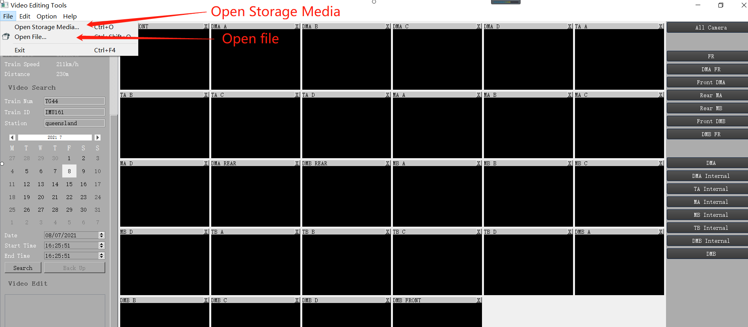

### 4.2 摄像机查看模板及进度条说明

默认打开所有播放器，如下图。

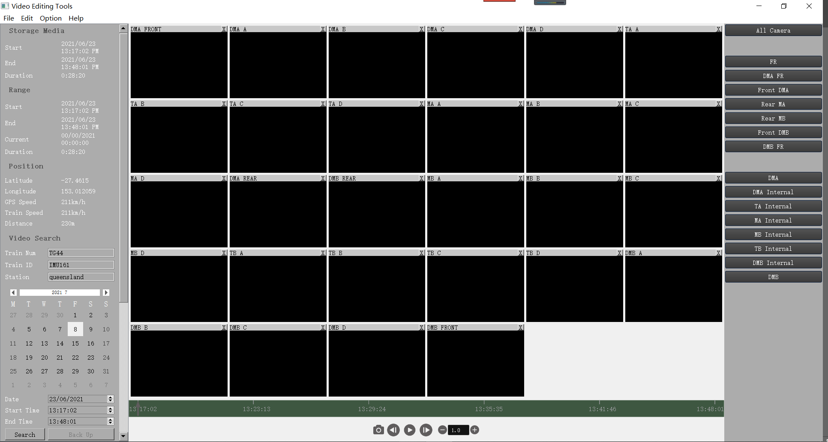可自行关闭不需要的窗口，也可通过模板选择固定模板。固定模板也可自行关闭不需要的窗口

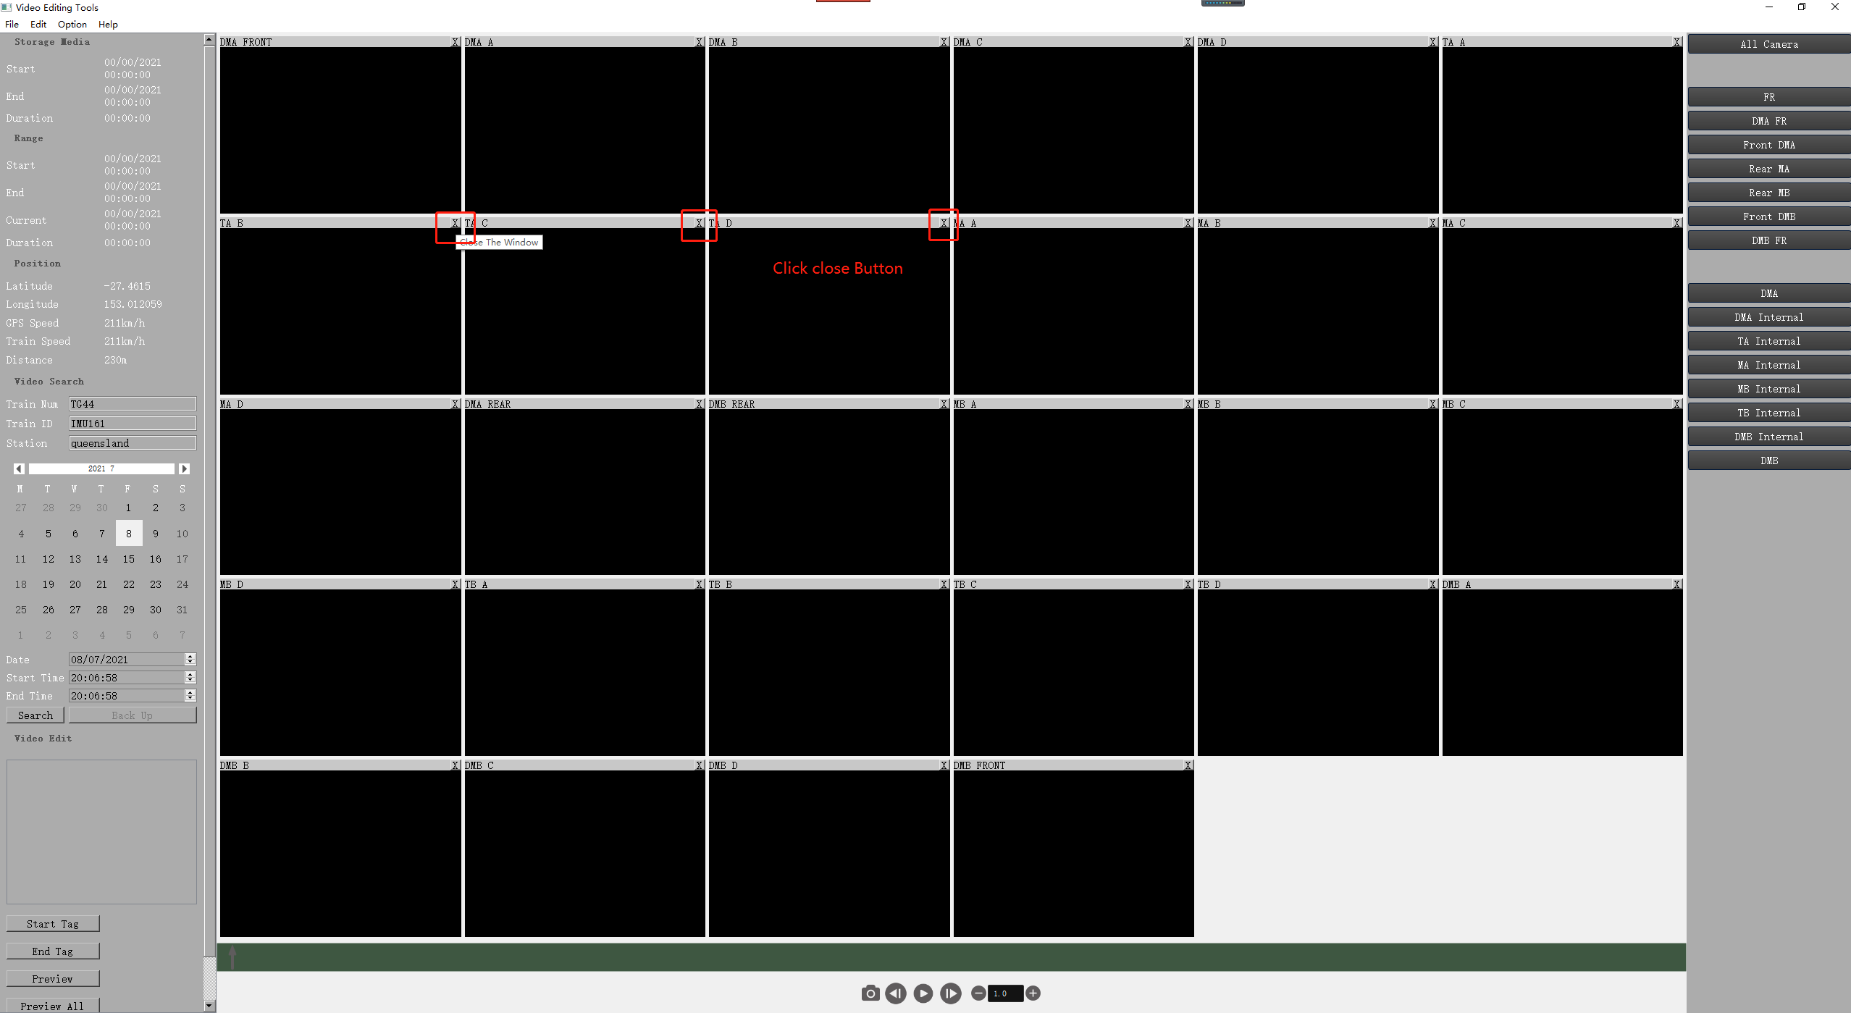

点击关闭播放器按钮页面自动布局播放器如下图：

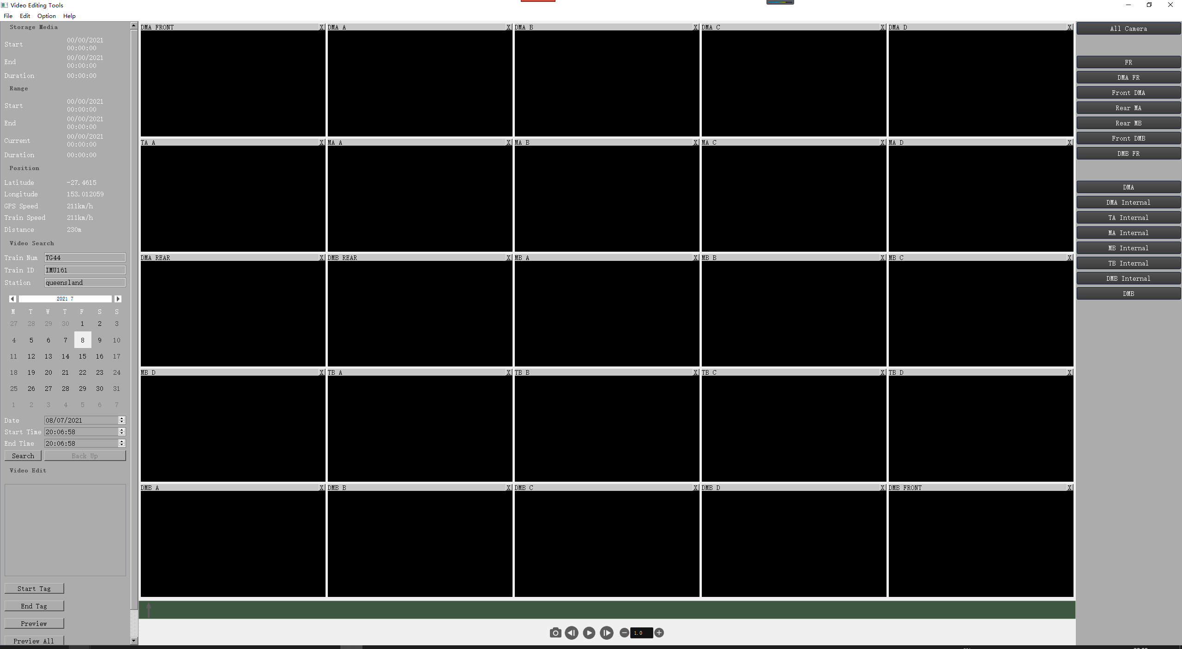

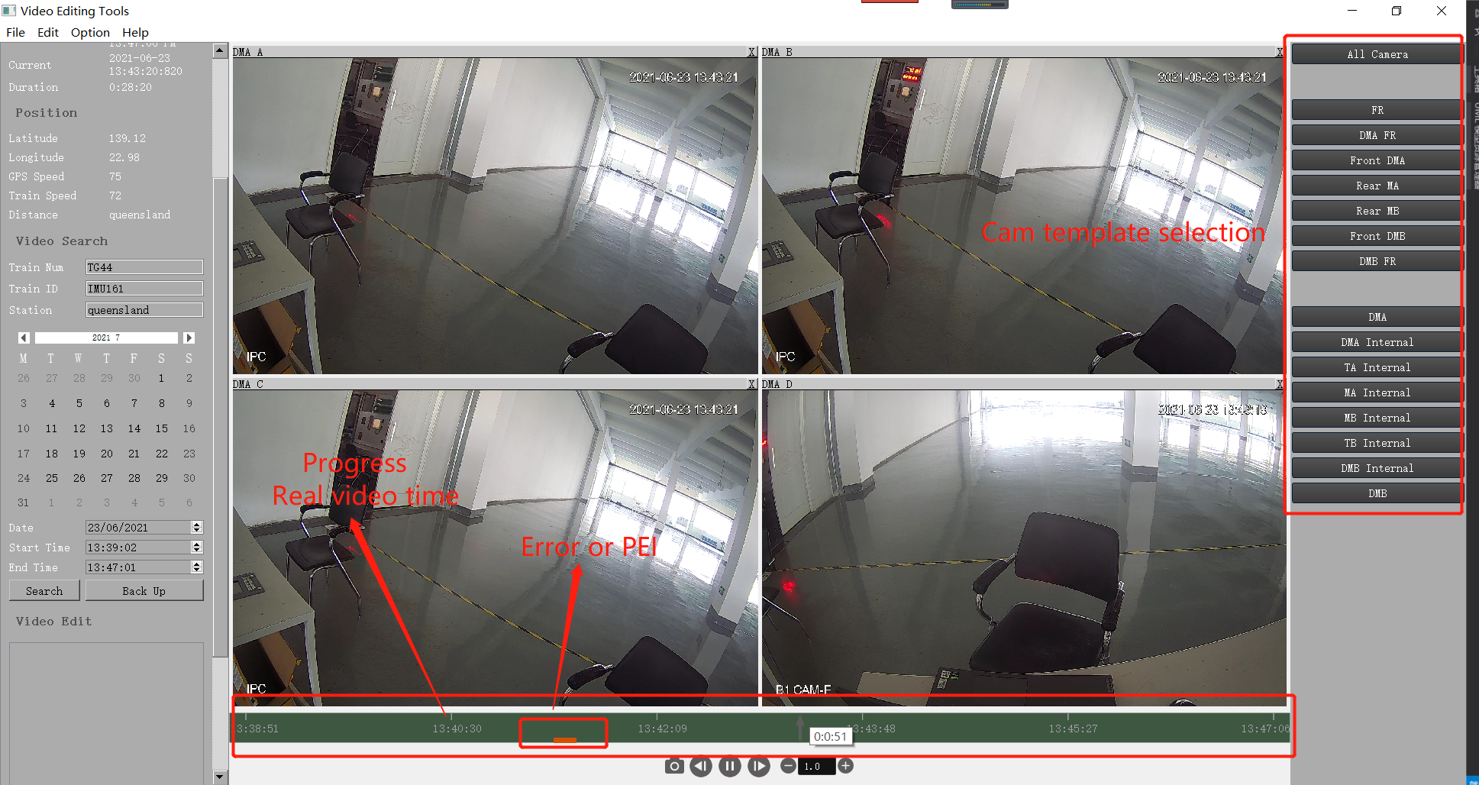

导入视频文件可判断PEI事件发生时间，系统断电与故障时间，并能在时间轴进度条中标识出来。如下图：

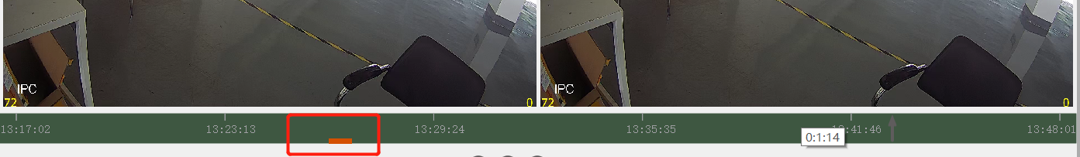

可通过标准的视频导航工具对视频进行播放、暂停、倍速播放、截图、逐帧播放，跳转等操作。



### 4.3 视频起始时间及元数据显示

Storage Media，显示硬盘文件中的视频起始时间及时长。

Range，显示搜索的视频起始时间、时长及单前播放进度。

Position，显示视频元数据中的信息。

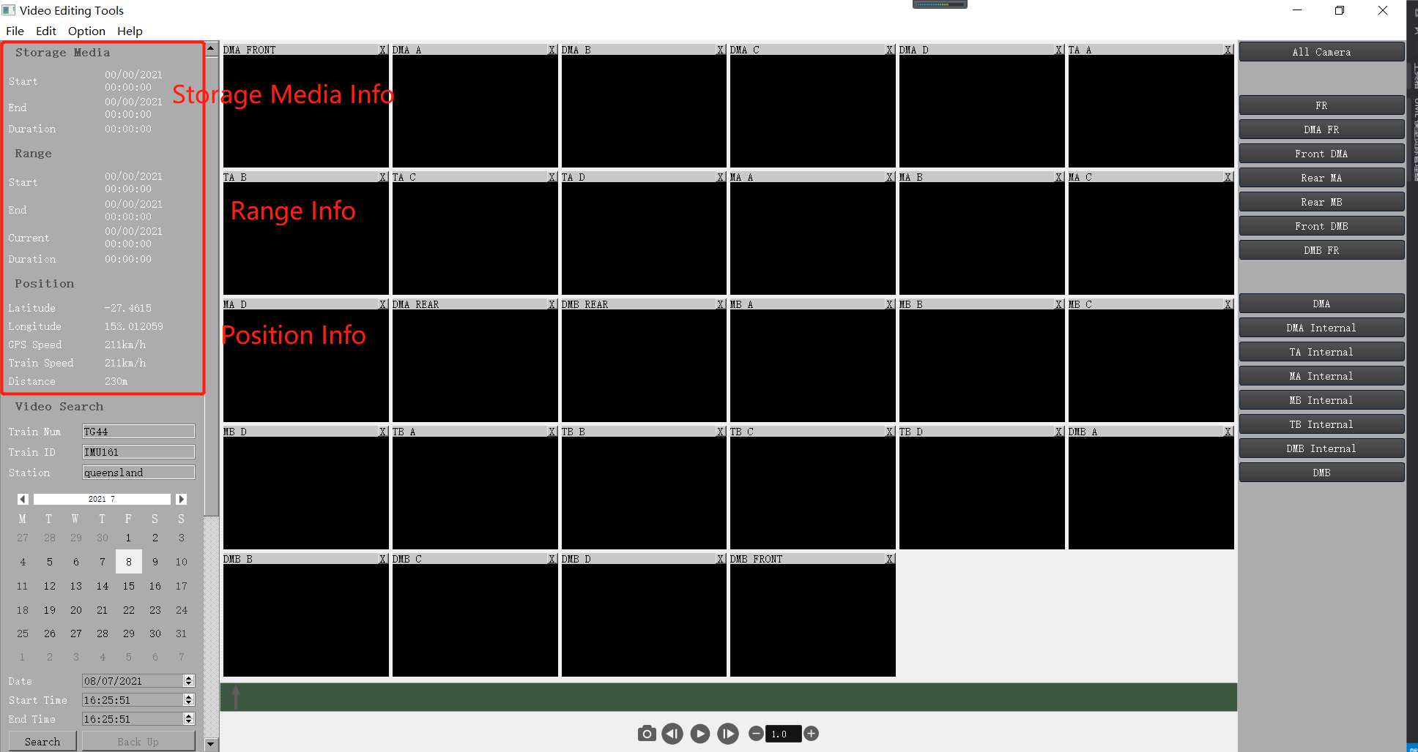

### 4.4 视频搜索备份功能

导入硬盘视频文件或者下载的NVR视频文件后可对源文件进行搜索，按照车号、列车id、车站、时间日期进行搜索，搜索成功后时间轴进度条会跳转到搜索位置，可对搜索到的录像文件进行备份，备份可选择要备份的摄像头。备份分为元数据备份和常规MP4文件备份（MP4文件可通过常规播放器打开播放）

1. 搜索

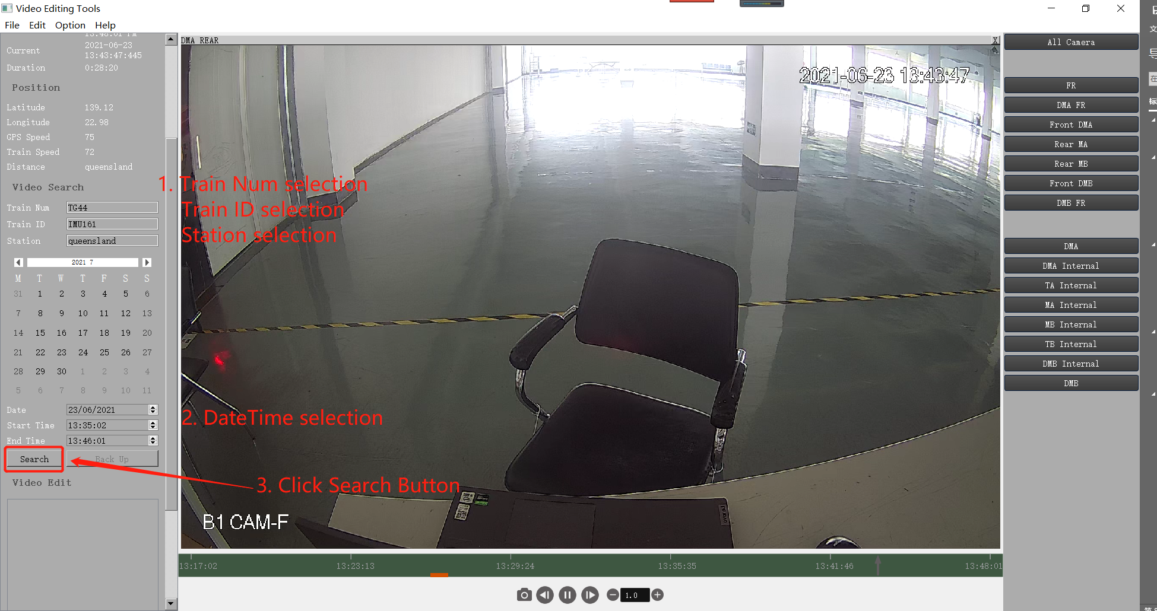

1. 备份

搜索成功后点击备份按钮，弹出备份窗口，如下图所示：

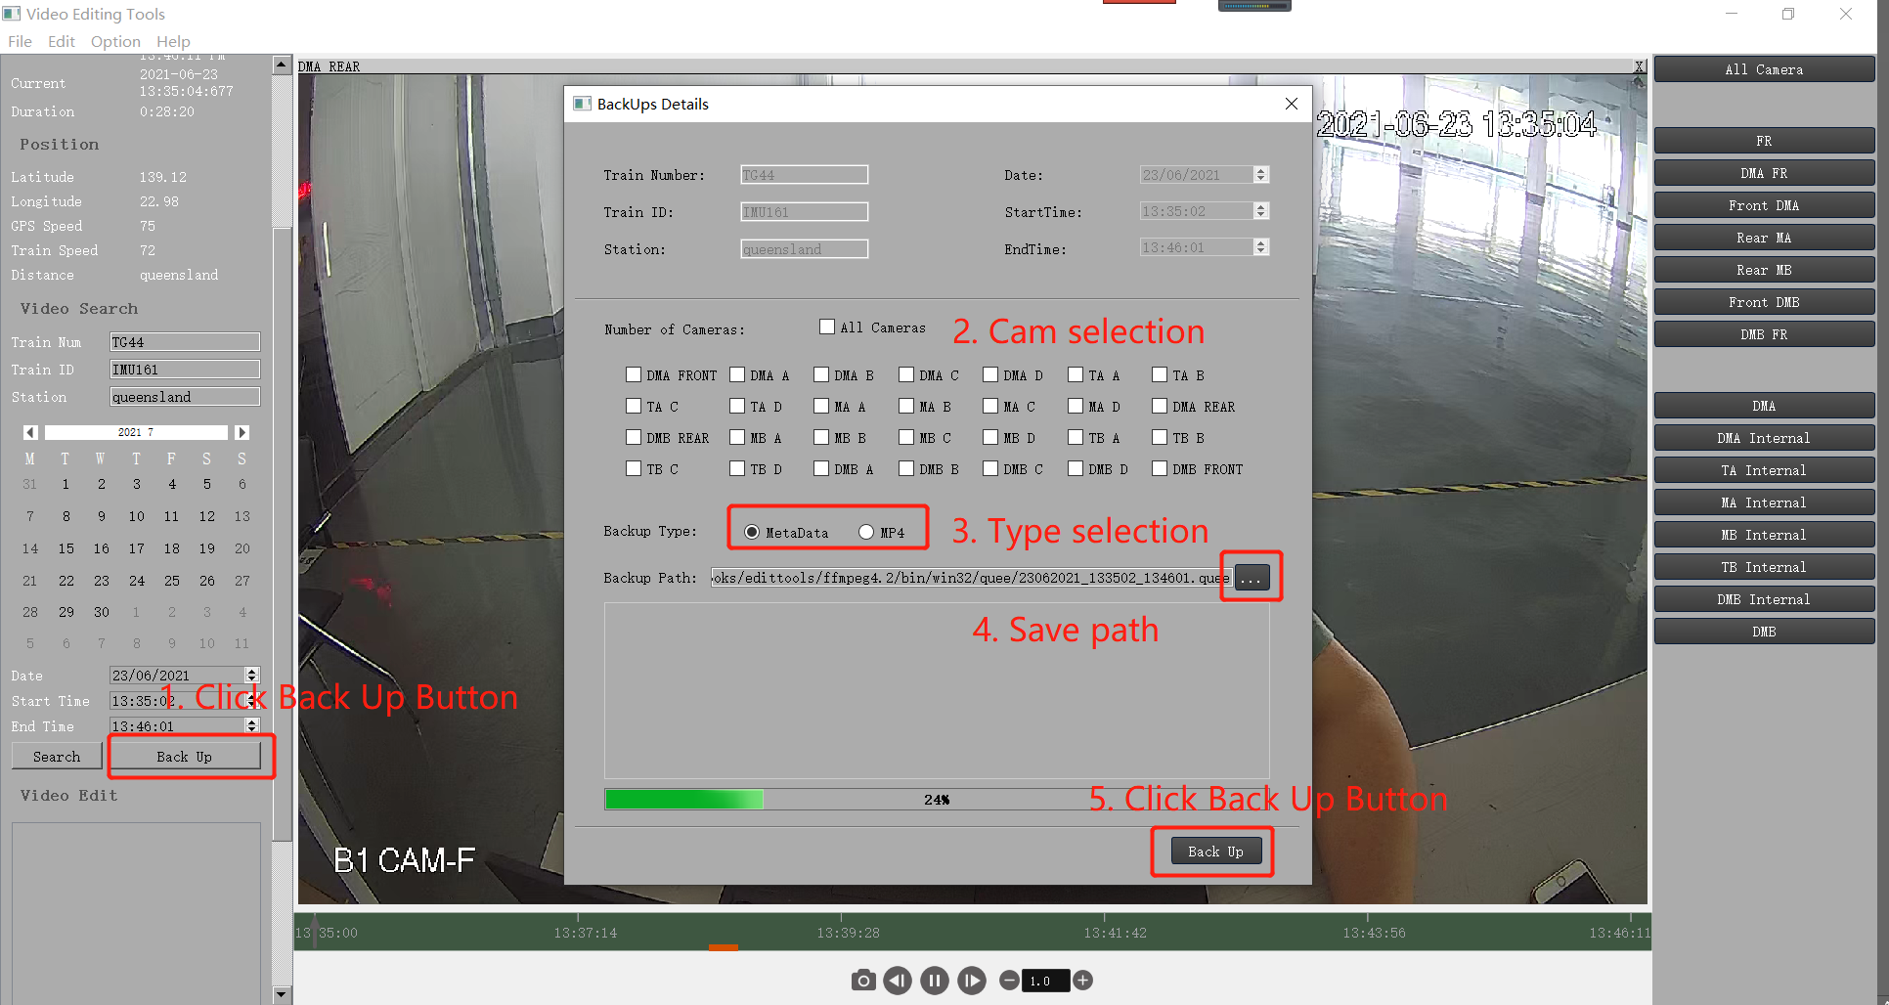

元数据备份如下图：

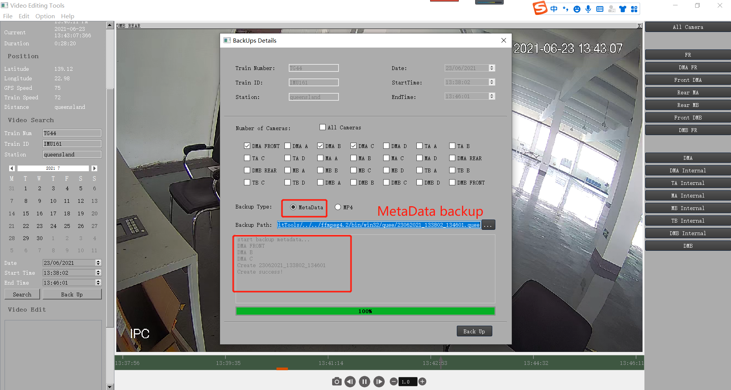

MP4备份如下图：

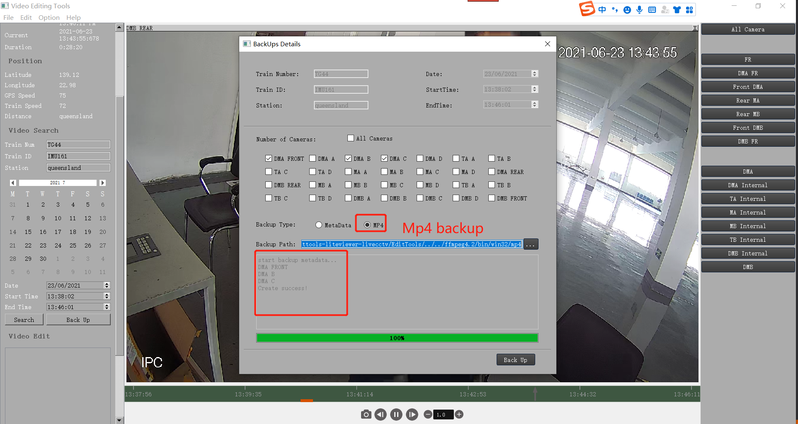

### 4.5 元数据Text overlay/OSD设置

通过菜单栏Edit中的OSD可打开Text overlay/OSD设置

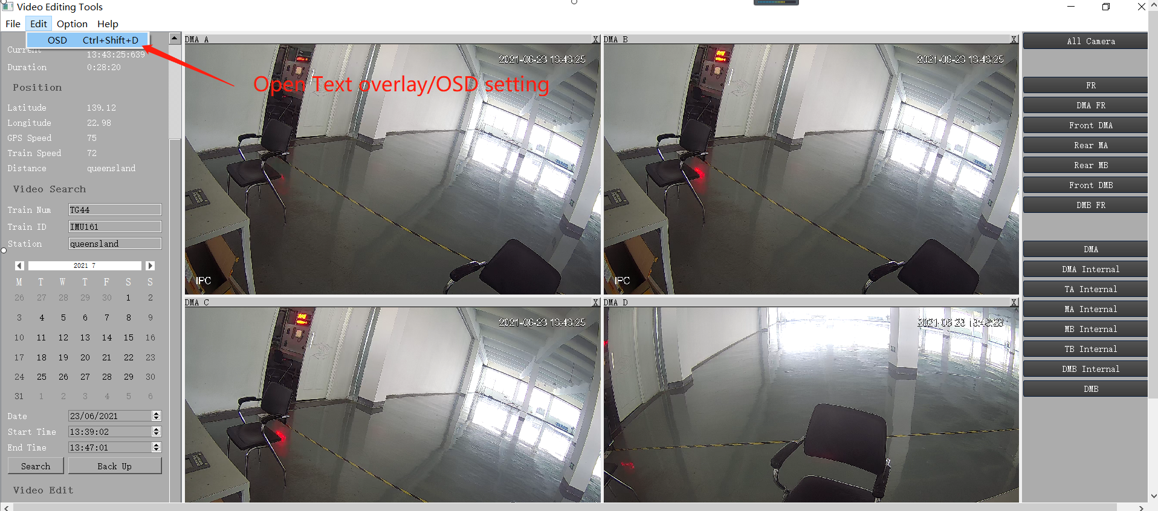

弹出Text overlay/OSD窗口，如下图所示：

共4个text块，每个text块都可可自组合显示的元数据，位置可选择：左上方、顶部中心、右上方、左下、底部中心、右下。

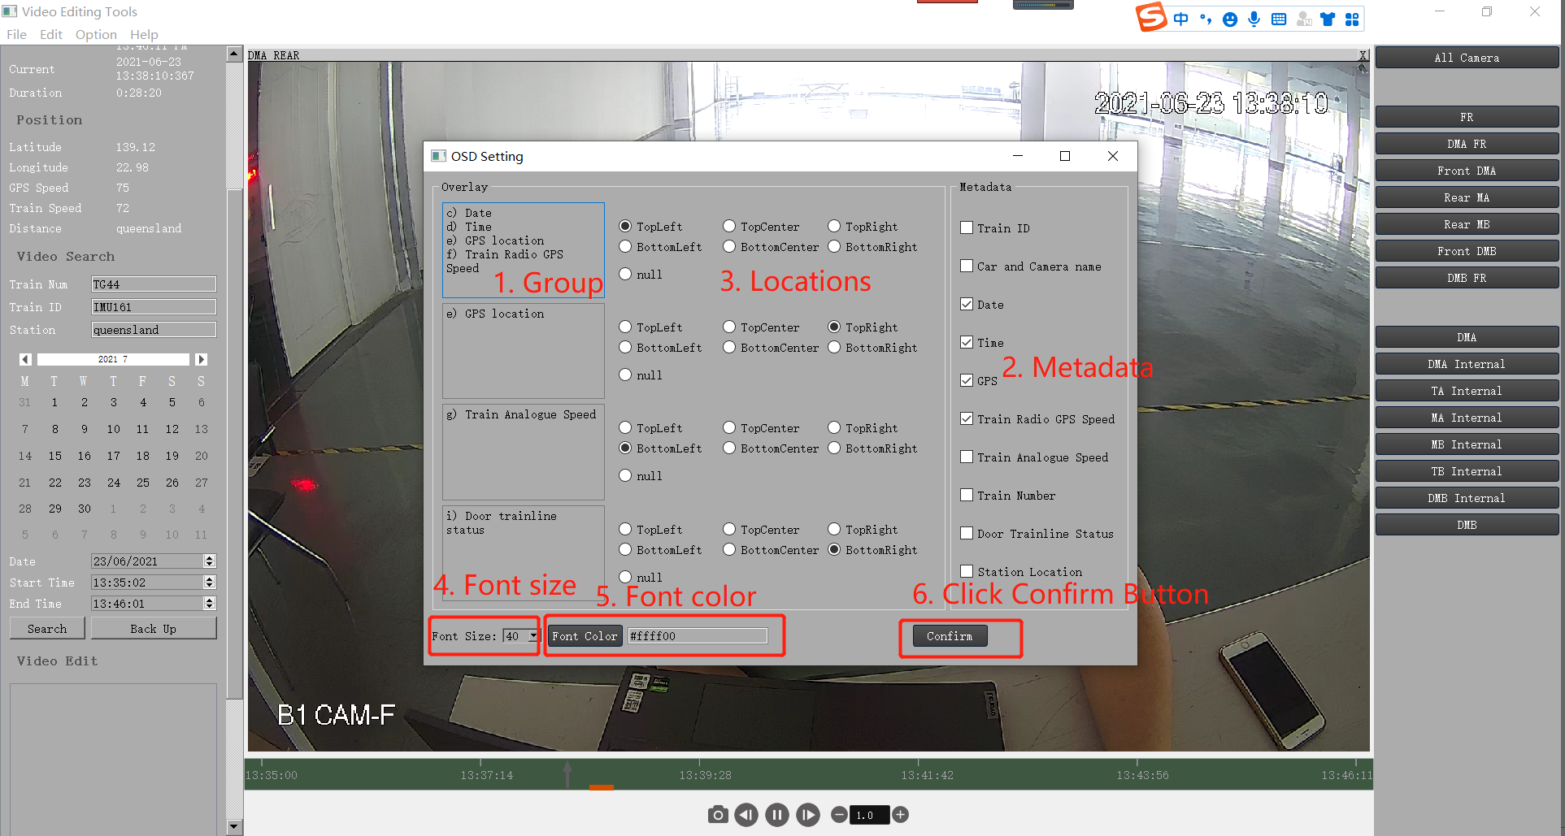

字体大小选择如下图：

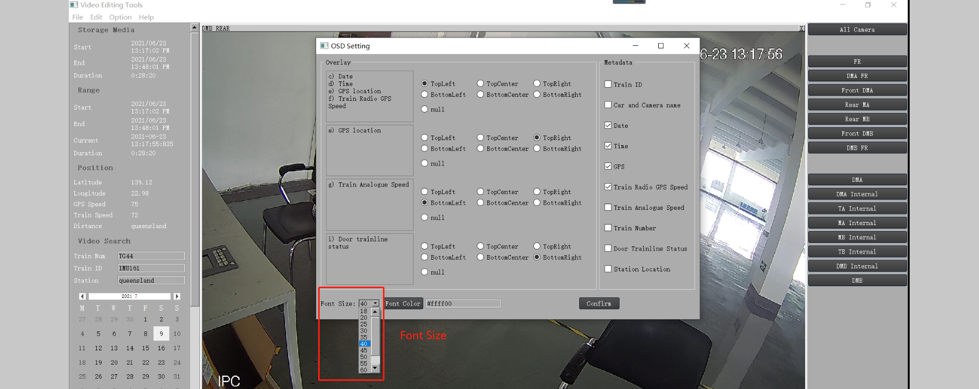

颜色选择如下图：

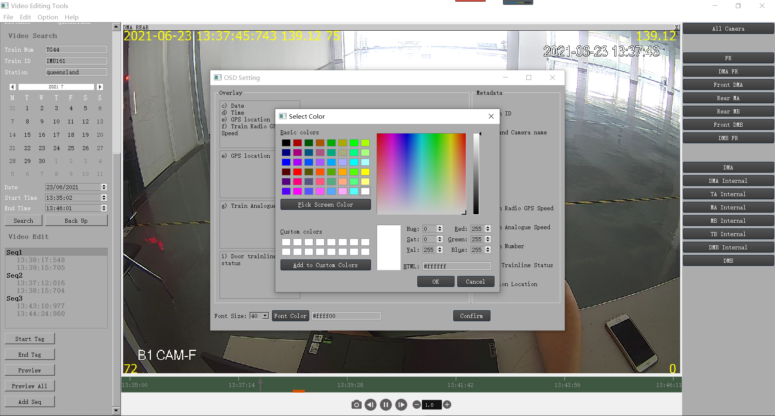

设置完成后效果如下图所示：

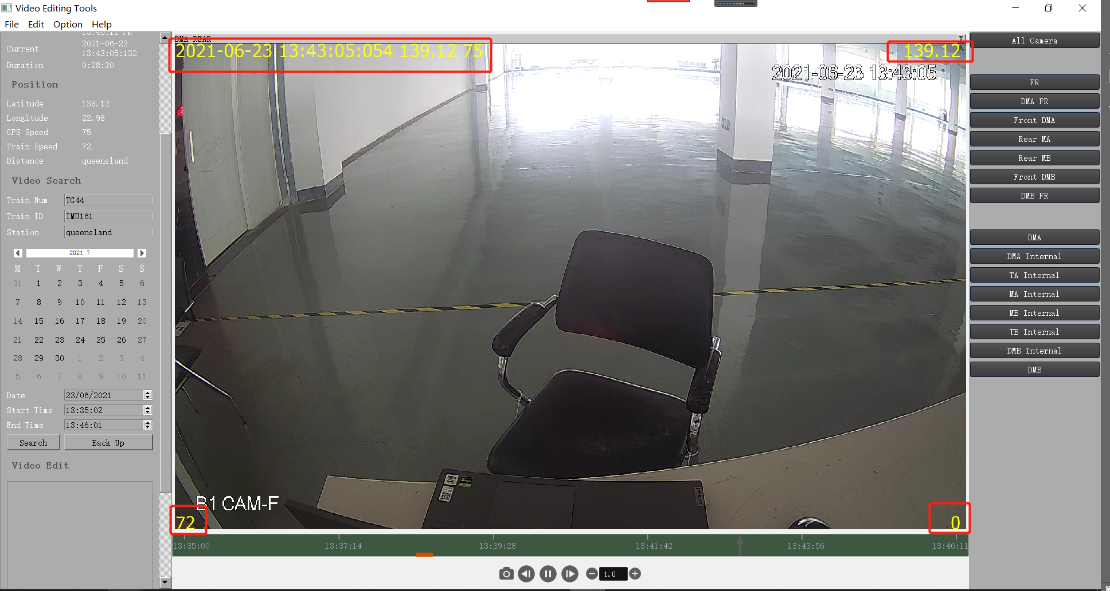

### 4.6 创建摄像机序列

下图是Sequence操作

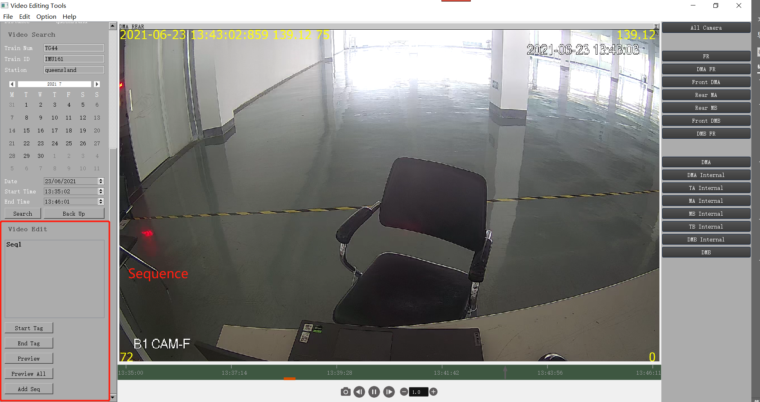

1. 选择开始时间

点击”Add Seq”按钮->选择seq->进度条选择时间->点击”Start Tag”按钮

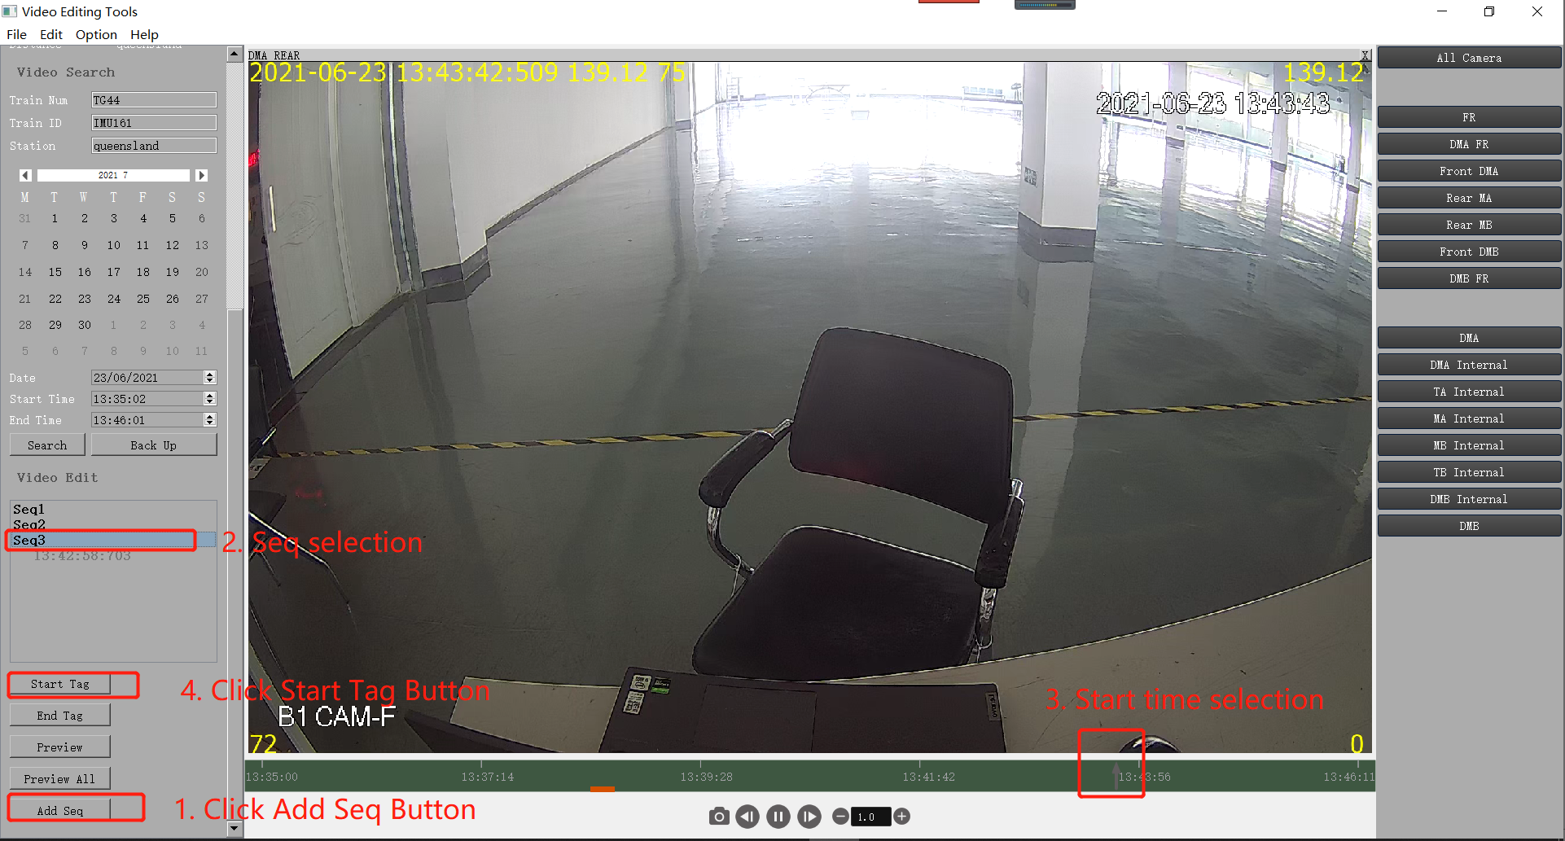

1. 选择结束时间

选择seq->进度条选择时间->点击”End Tag”按钮

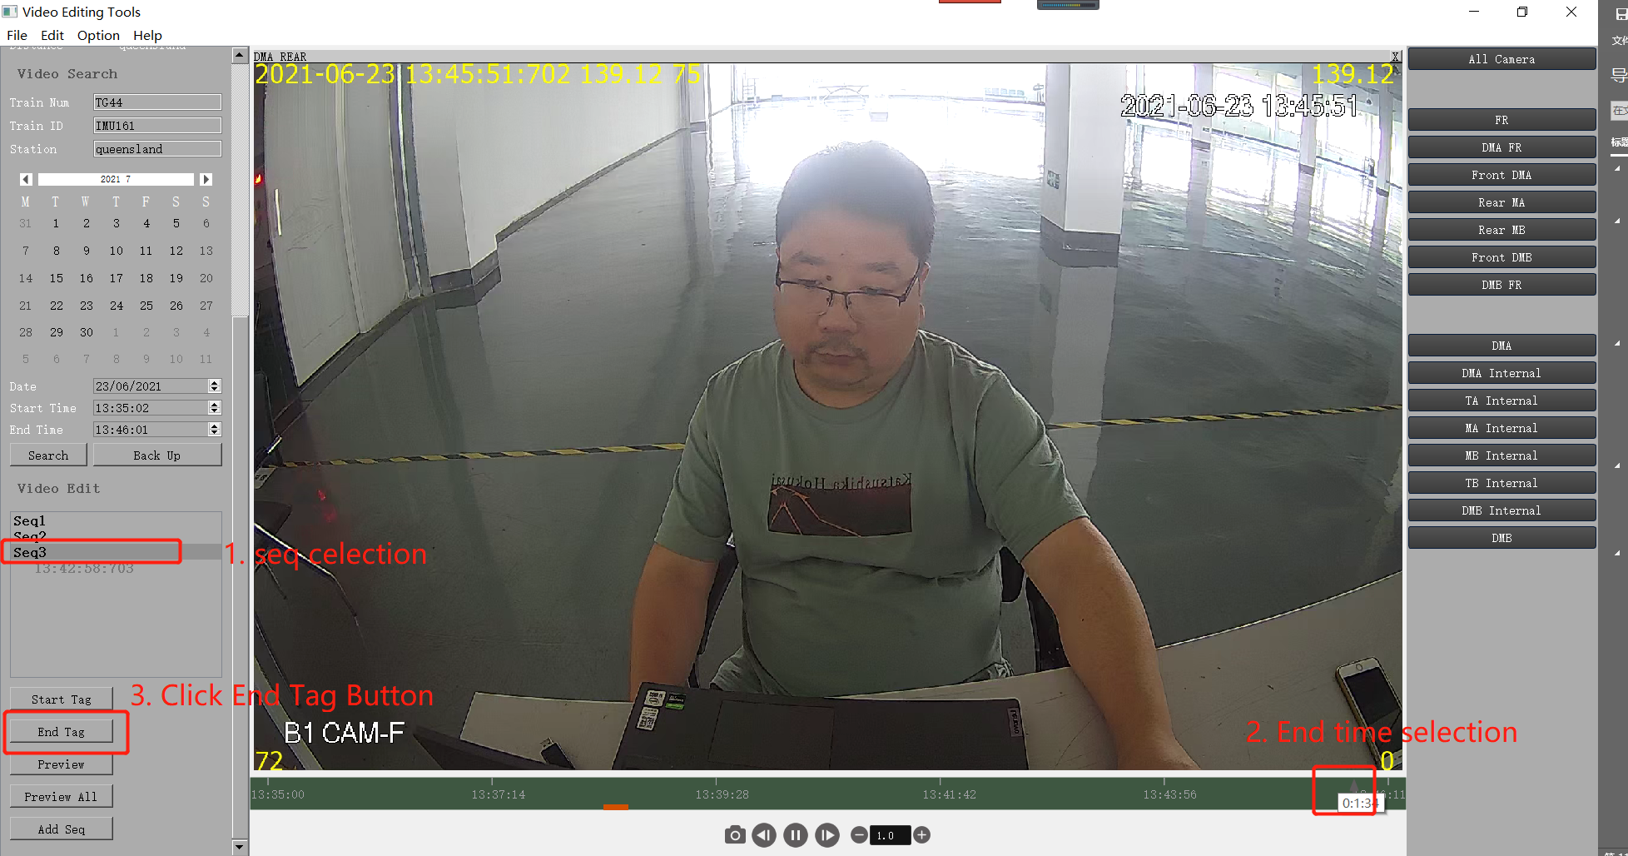

1. 导出seq

选择seq->右键弹出菜单->选择”Export”按钮

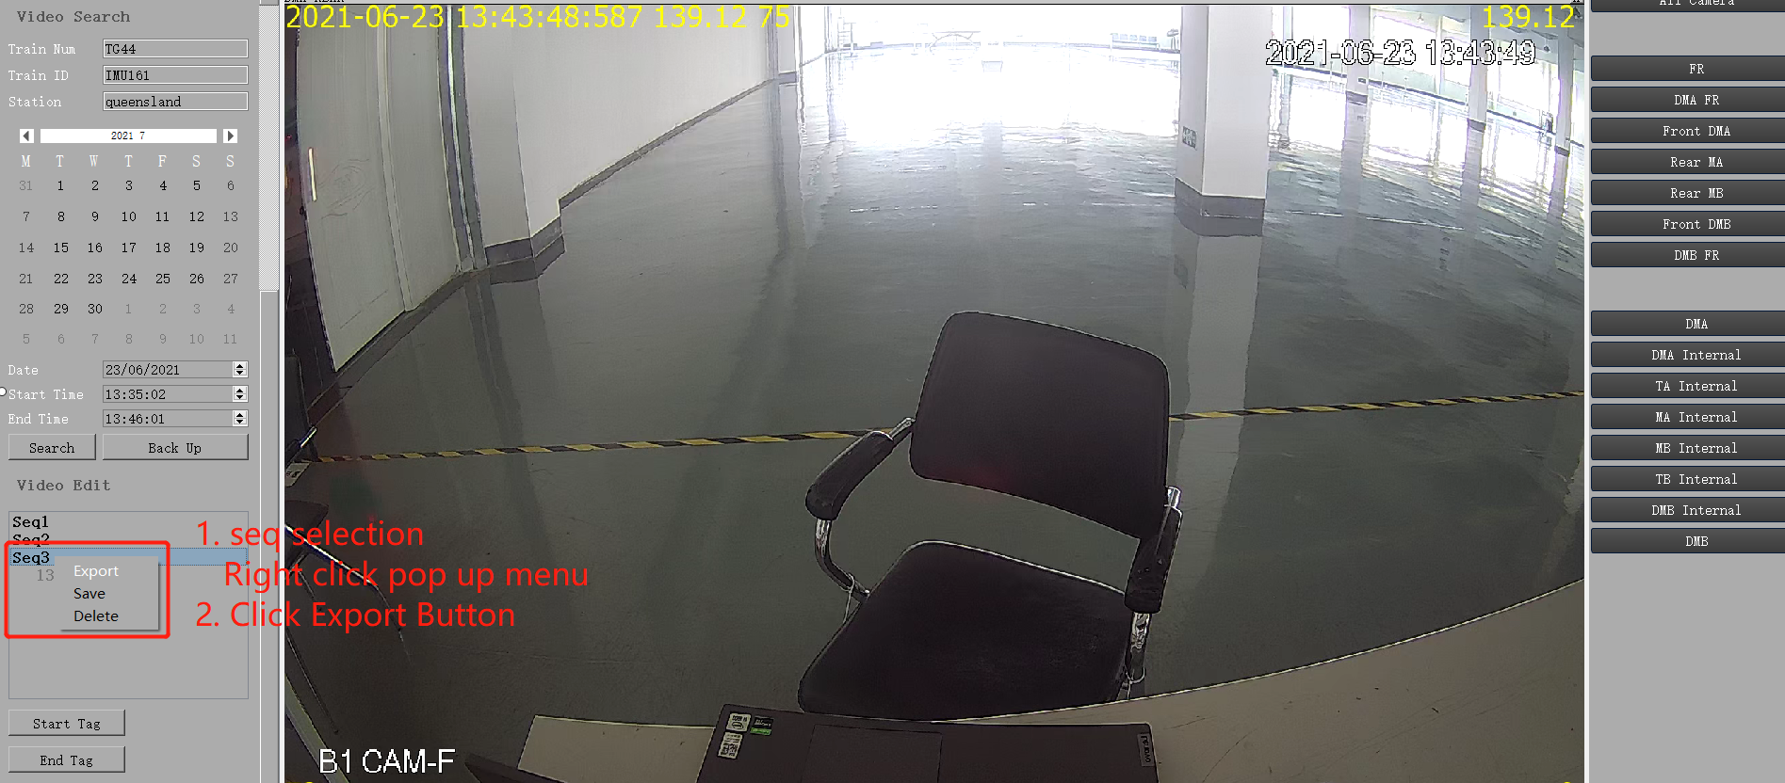

弹出进度条，完成后点击”OK”按钮

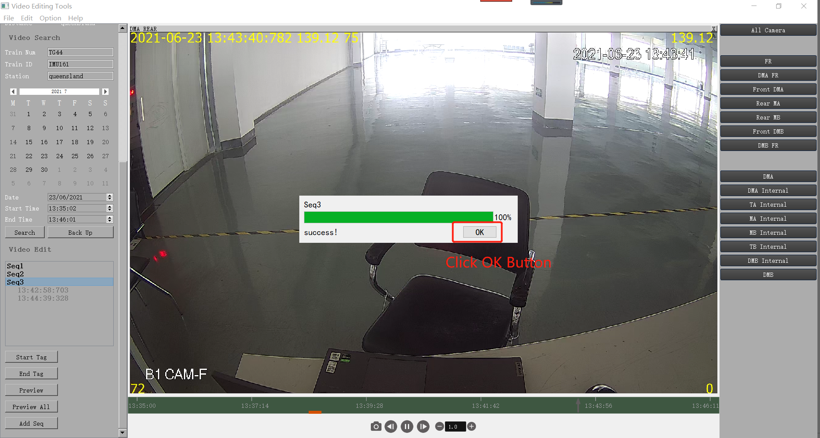

1. 保存seq

选择seq->右键弹出菜单->选择”Save”按钮

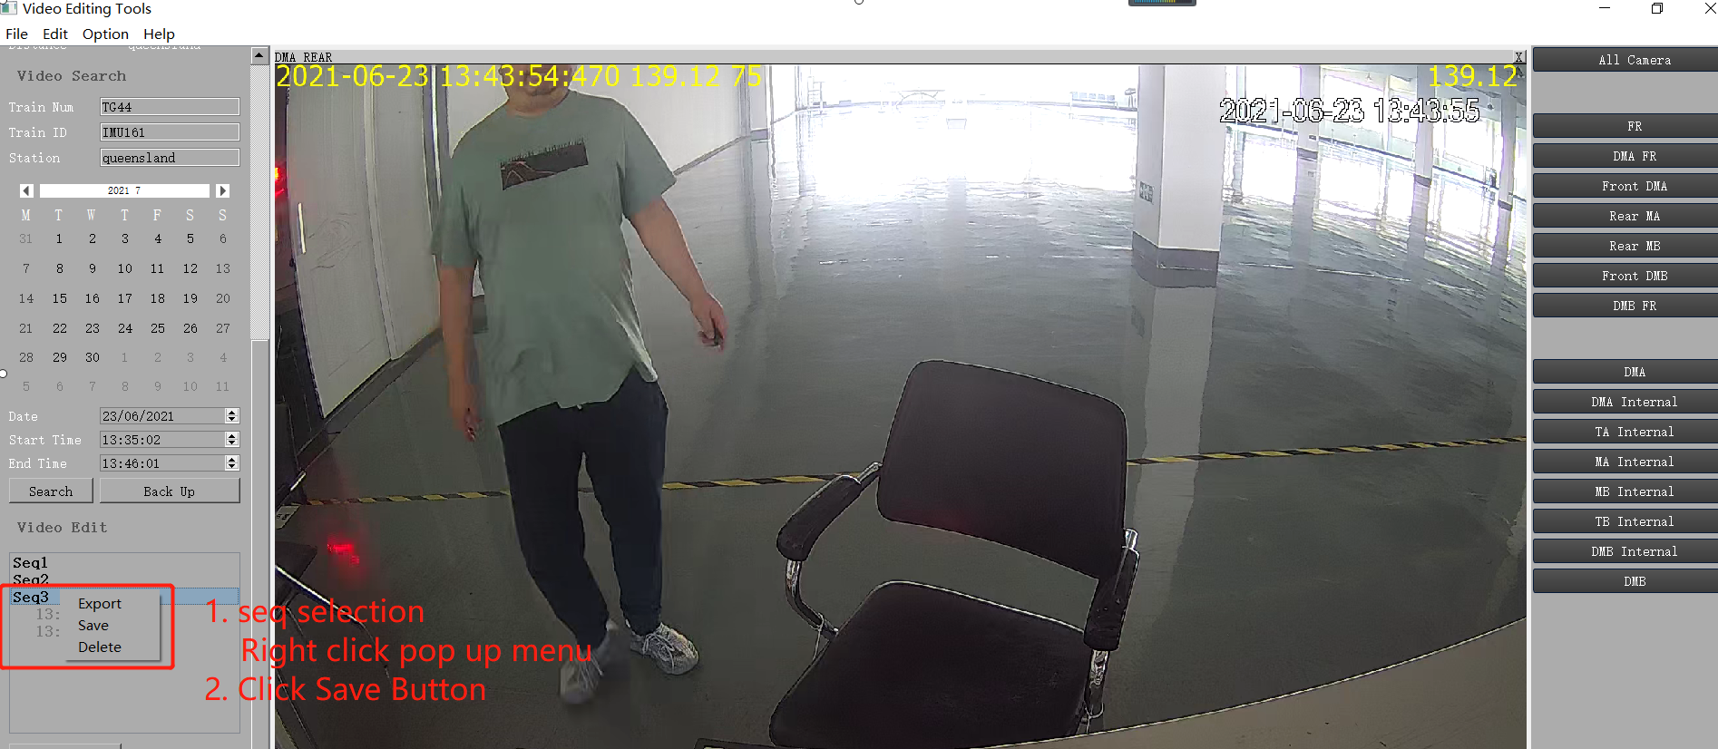

弹出保存对话框，选择路径->保存文件名->点击”保存”按钮

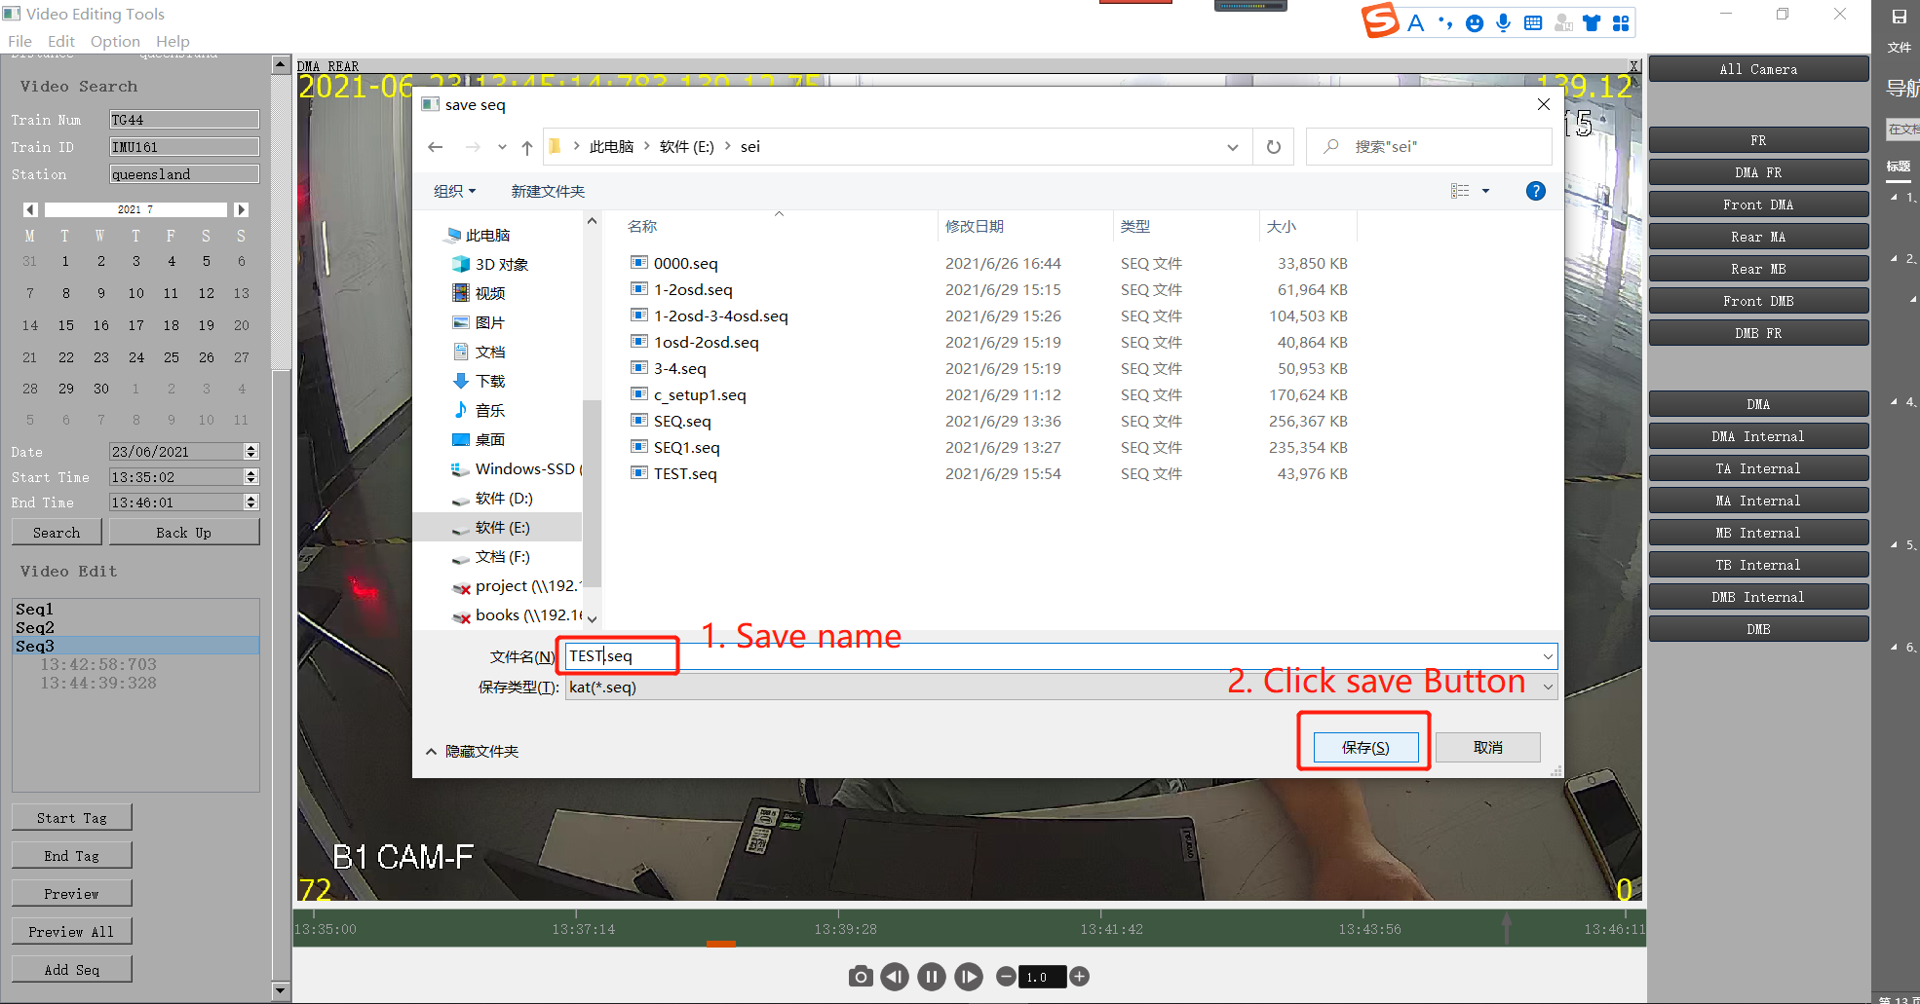

弹出进度条，完成后点击”OK”按钮

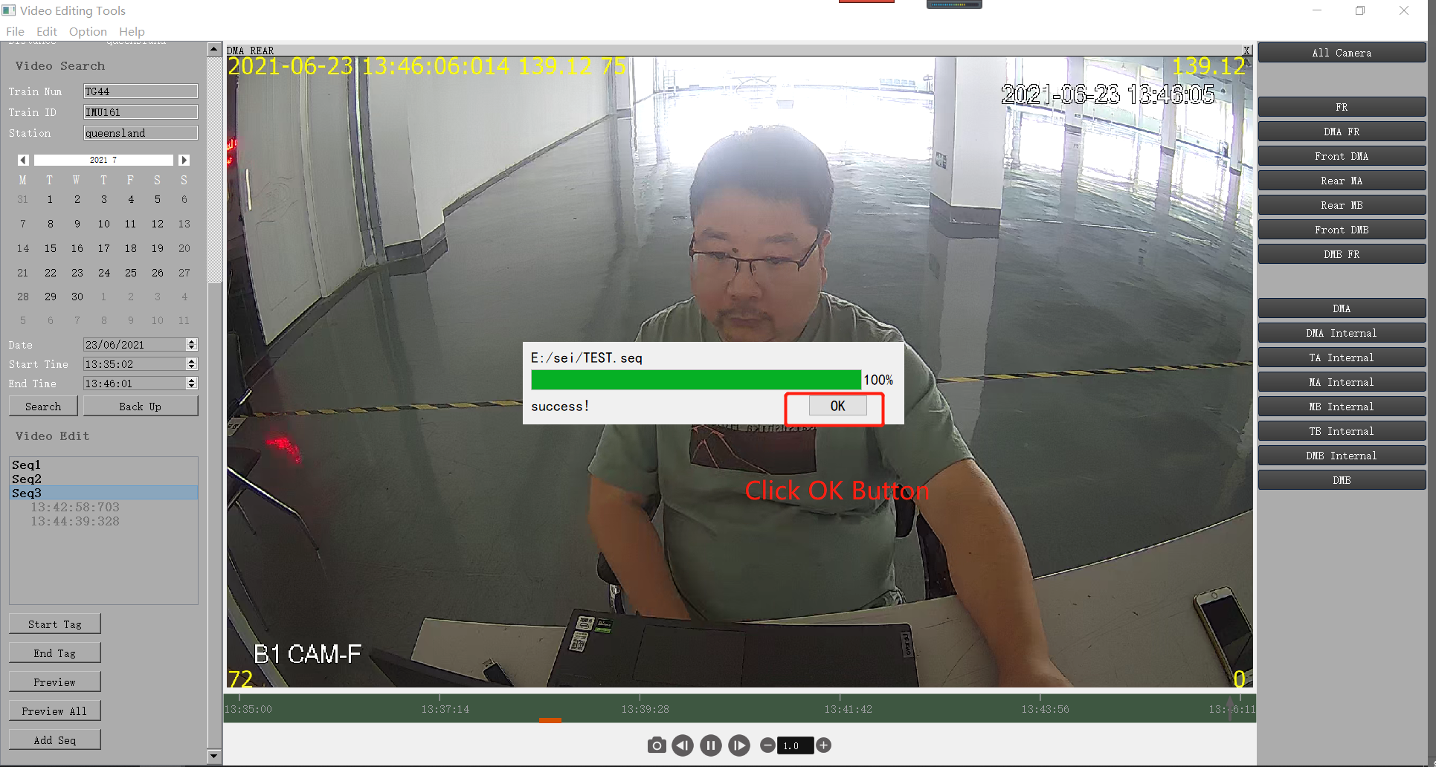

1. 删除seq

选中Seq3 右键弹出菜单点击”Delete”按钮如下图：

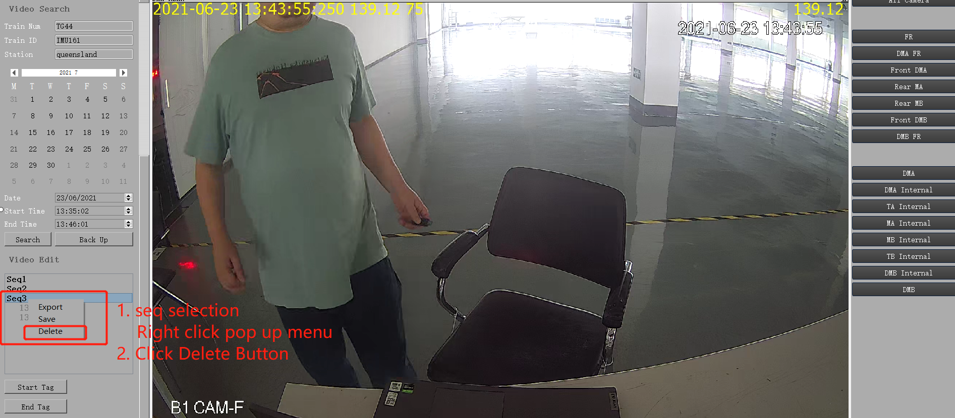

Seq3被删除如下图：

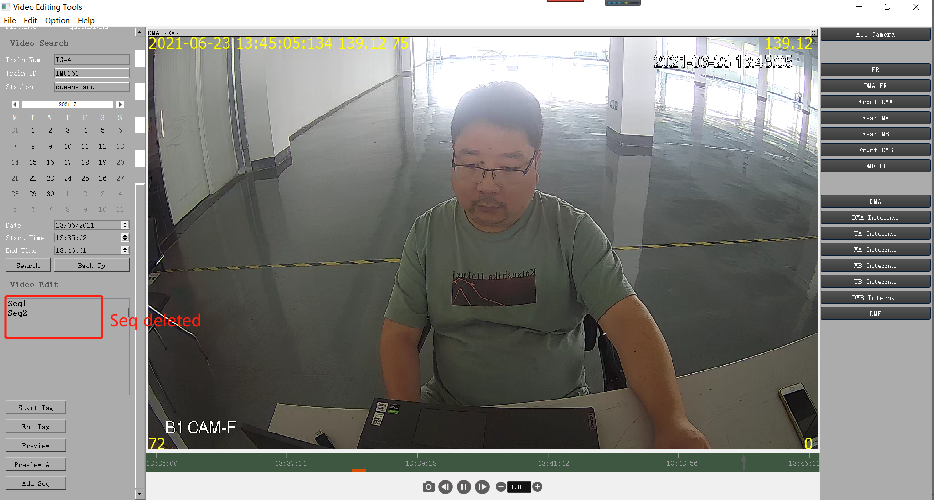

1. 预览单个seq

选中seq，点击”Prevview”按钮，弹出”Liteview”播放器自动播放seq

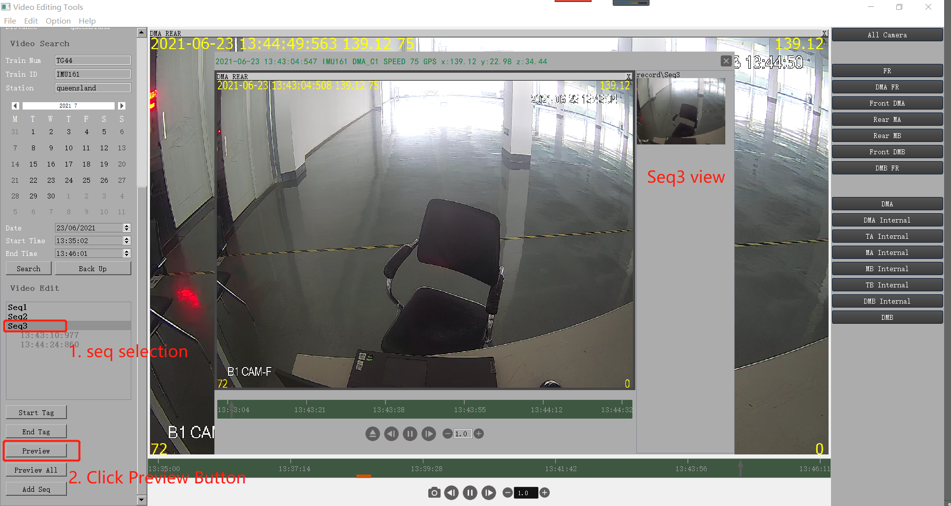

1. **预览所有seq**

**Seq导出成功后，点击”Preview All”按钮，**弹出”Liteview”播放器，双击缩略图播放seq，自动顺序播放下一个片段。

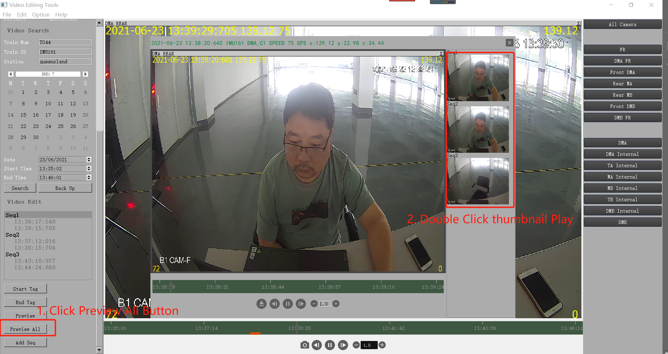

1. 精简播放器

精简播放器，主要用于对编辑软件导出的视频播放，且以导出的布局方式播放。可根据缩略图选择播放的文件。亦可通过视频导航栏进行播放控制。

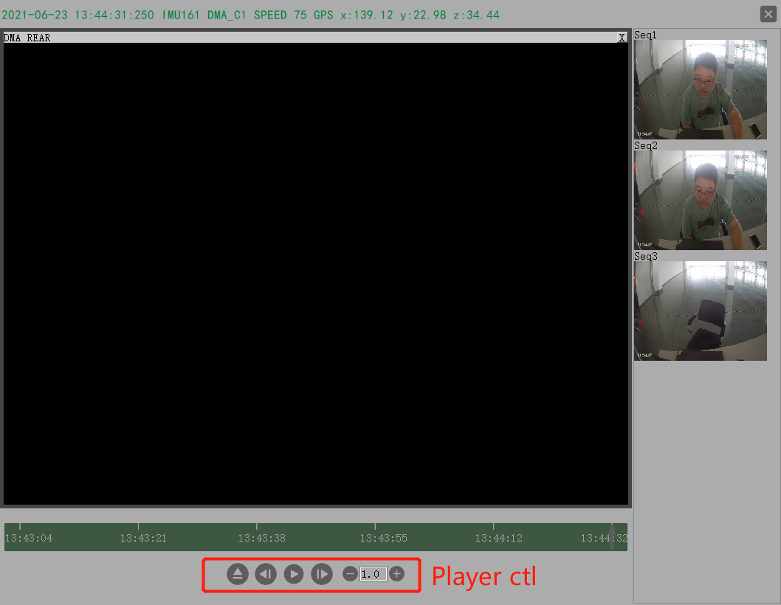

### 4.7 软件设置

软件设置，点击”Option”菜单选择”Setting”按钮如下图：

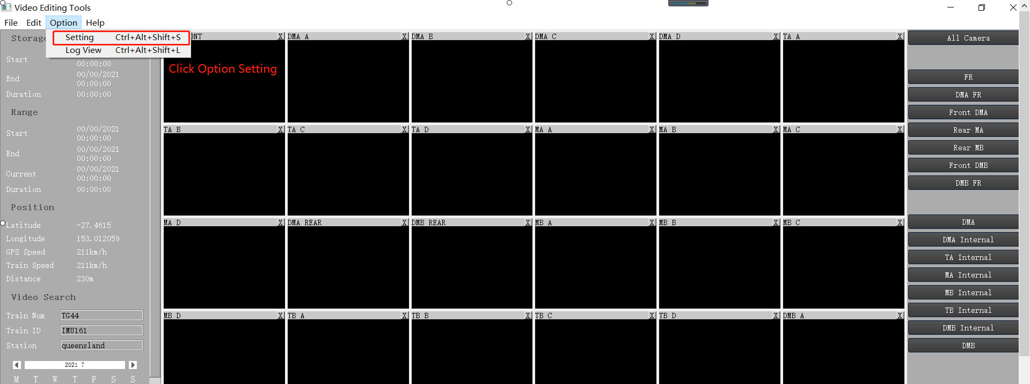

弹出Setting窗口如下图，可对截图路径与日志路径进行设置

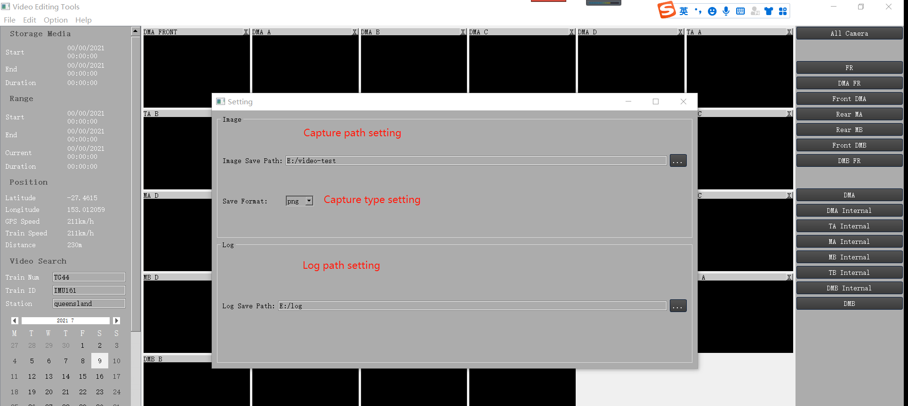

### 4.8 日志查看

日志查看，点击”Option”菜单选择”Log View”按钮如下图：

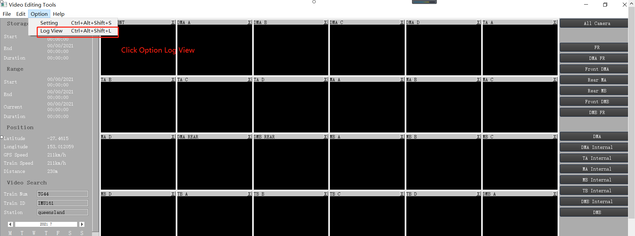

弹出Log View窗口如下图，选择时间点击”Confirm”按钮查看日志。

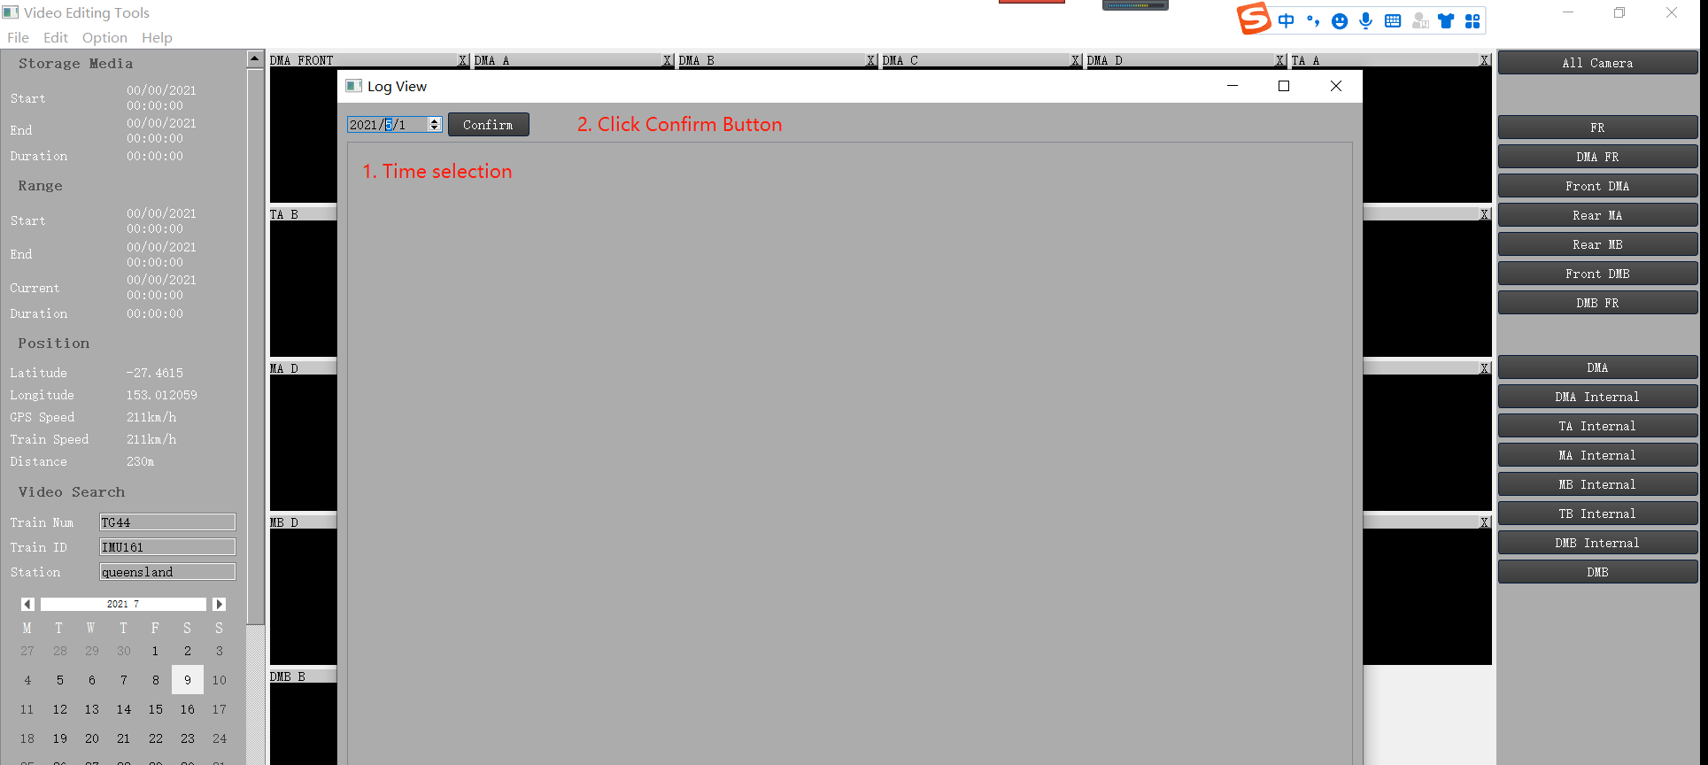

### 4.9 关闭程序

关闭软件可点击”File”菜单，”Exit”按钮，也可直接右上角关闭软件。

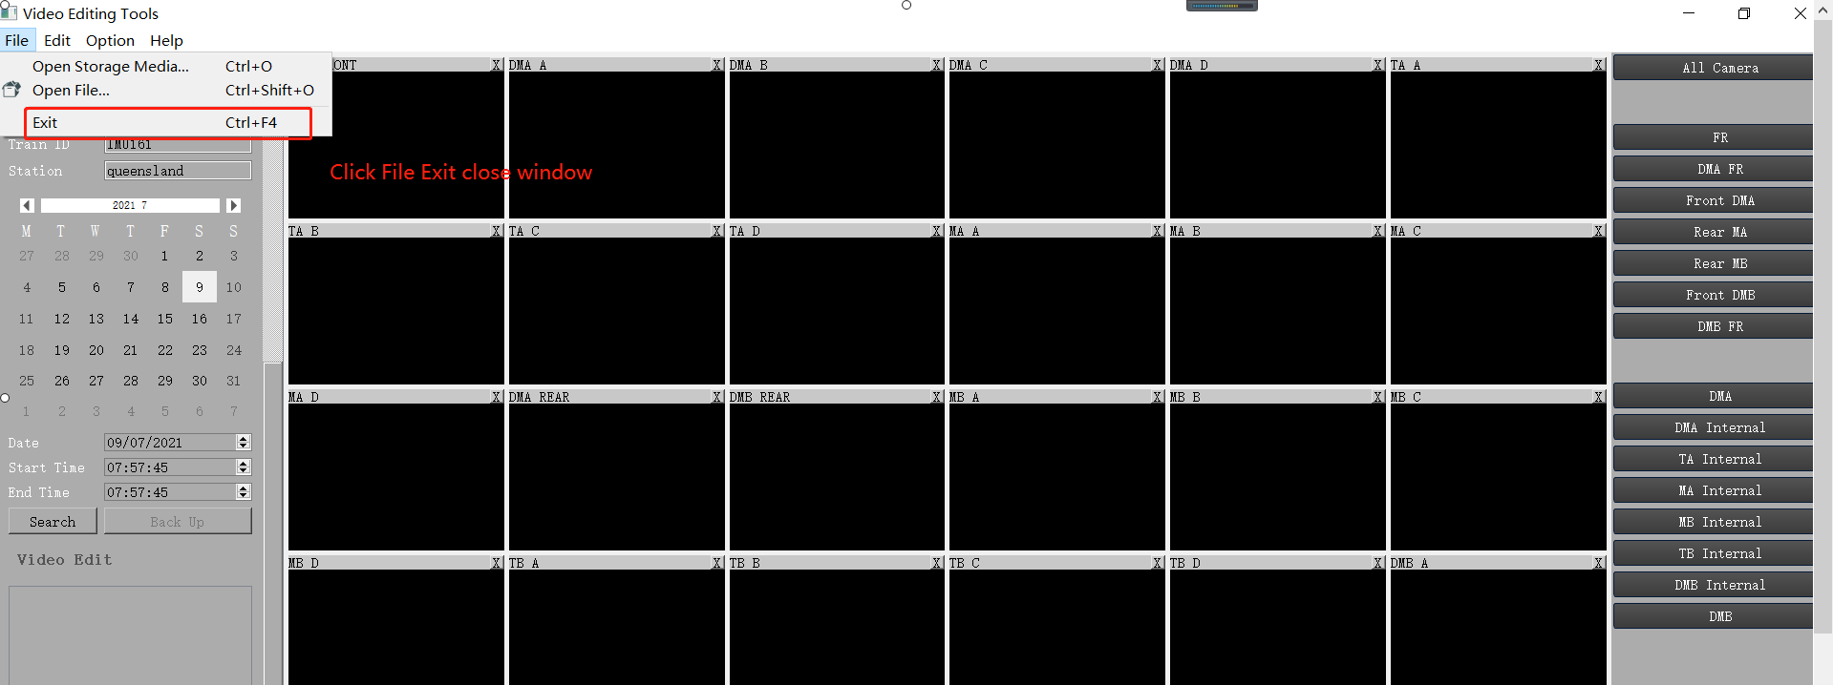

# 5、重要数据定义

## 5.1 元数据结构

|  |  |  |  |
| --- | --- | --- | --- |
| 名称 | 类型 | 长度 | 说明 |
| Head_string | String | 12 | 固定为“KATSMETADATA” |
| train_id | String | 8 | 列车ID |
| car_cam_name | String | 8 | 摄像机名称 |
| time | String | 32 | 系统时间 |
| gps_x | String | 8 | Gps x 坐标 |
| gps_y | String | 8 | Gps y 坐标 |
| gps_z | String | 8 | Gps z 坐标 |
| gps_speed | String | 8 | Gps 速度 |
| simu_train_speed | String | 8 | 列车速度 |
| train_no | String | 8 | 列车 number |
| door_status | uchar | 1 | 门状态 |
| station | String | 16 | 当前站名 |

## 5.2 全局检索数据结构

|  |  |  |  |
| --- | --- | --- | --- |
| 名称 | 类型 | 长度 | 说明 |
| block_head_string | String | 12 | 固定为“FDTBLOCKHEAD” |
| year | Uchar | 1 | 年 |
| month | Uchar | 1 | 月 |
| day | Uchar | 1 | 日 |
| hour | Uchar | 1 | 时 |
| minute | Uchar | 1 | 分 |
| second | Uchar | 1 | 秒 |
| audio_enable | Uchar | 1 | PEI对讲是否激活 |
| video_file_offset | ulonglong | 1 | 文件偏移量 |

## 5.3 Player数据结构

|  |  |  |
| --- | --- | --- |
| 名称 | 类型 | 说明 |
| PlayerID_ | Int | 播放器ID |
| Video_ | QWidget | 播放器窗口 |
| Winid_ | Void | 窗口句柄 |
| Filepath_ | QString | 文件路径 |
| H265_player_ | CPlayer | H265播放器 |

## 5.4 Decode数据结构

|  |  |  |
| --- | --- | --- |
| 名称 | 类型 | 说明 |
| Char_sei_ | Uchar | 解码后获取的元数据 |
| Codec_ | AVCodec | 编解码信息结构体 |
| Codectx_ | AVCodecContext | 编解码信息上下文 |
| Decframecb_ | Function callback | 帧解码回调 |
| Decseicb_ | Function callback | Sei元数据回调 |
| Pkt_ | AVPacket | 解码前压缩数据 |
| Frm_ | AVFrame | 解码后解压缩数据 |

# 6、关键算法，技术特点

## 6.1 播放器布局界面自适应

多路相机播放时可根据需要删除不必要的摄像机，播放器布局界面可自适应调节。

## 6.2 元数据水印添加管理

对元数据随意组合在4个文本块，同时叠加到视频中。